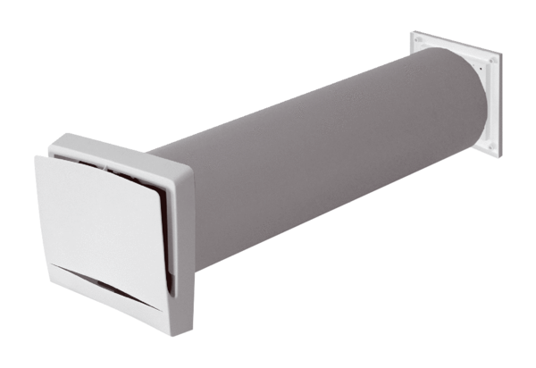Přívodní prvek pro venkovní vzduch ALD 12 SObsah dodávky: 1 kusSortiment: B
Typové číslo: 0152.0052Výrobce: MAICO

